UNIDAD 1: CUARESMA - SEMANA SANTA
16 al 20 marzo 2020

O.A.: Identificar que la Pascua Judía es imagen de la Pascua Cristiana a través de símbolos y elementos del Antiguo y Nuevo Testamento con diálogo y respeto.
¿Qué es PASCUA? ¿Conoces un símbolo? ¿Qué observas en la imagen? ¿Qué es un cordero? ¿Qué es una imagen?
La Pascua Judía imagen de la Pascua Cristiana: La Eucaristía.
1.- Escribe la relación entre la Pascua Judía con la Pascua Cristiana.
2.- Identifica pintando los símbolos y elementos de la Pascua.
En los tiempos de Jesús, la Pascua judía reúne en Jerusalén a los fieles de Moisés para la inmolación del “cordero pascual”; con ella se conmemora el éxodo que liberó a los hebreos de la servidumbre egipcia.




1.- Paso por el mar rojo.
2.- Panes sin levadura.
3.- Sacrificio del cordero.
4.- Salir de la esclavitud a la libertad.

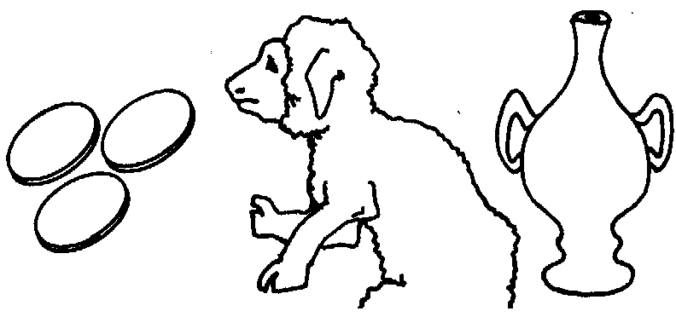

Hoy en día la Pascua cristiana reúne en todas partes a los discípulos de Cristo en la comunión de su Señor, verdadero cordero de Dios; que nos libera del pecado y la muerte.

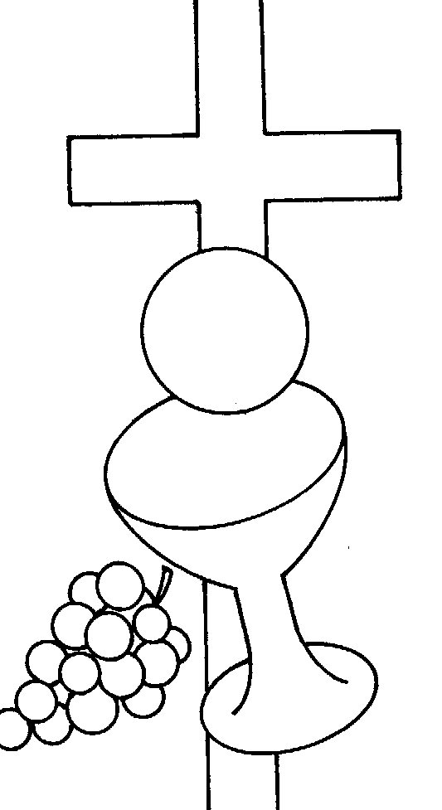
1.- JESÚS bautizado en el río Jordán
2.- Pan y vino en la institución de la Eucaristía.
3.- Sacrificio de Jesús en la cruz.
4.- Salir del pecado a la vida.

E U C A R I S T I A:
Presencia de JESÚS en el Mundo.

Cierre: ¿Qué aprendiste con la guía trabajo? ¿Quién es el CORDERO? ¿Qué representan el Pan y el Vino? ¿Con qué se relaciona la Pascua Judía?
Tarea desafío Familiar: PREGUNTA A TUS PADRES ¿QUÉ ES PASCUA CRISTIANA?
UNIDAD 1: CUARESMA - SEMANA SANTA
23 al 27 marzo 2020
O.A.: Reconocer que a través del Sacrificio del Hijo de Dios, crece y se unifica el Nuevo Pueblo de Dios, con amor y respeto.

¿Qué es sacrificio? ¿Qué es unificar? ¿Cómo es un Pueblo? ¿Qué observas en la imagen?

Jesús nos entrega su inmenso amor en la Última Cena
(e Instituye la Eucaristía)

1.- Lee la lectura bíblica de Mc. 14,22-25 y escribe en tu cuaderno las palabras de Jesús.
2.- Comenta con tus padres sobre el significado de las palabras de Jesús.
3.- Pinta el dibujo pensando cómo Jesús habló a sus discípulos

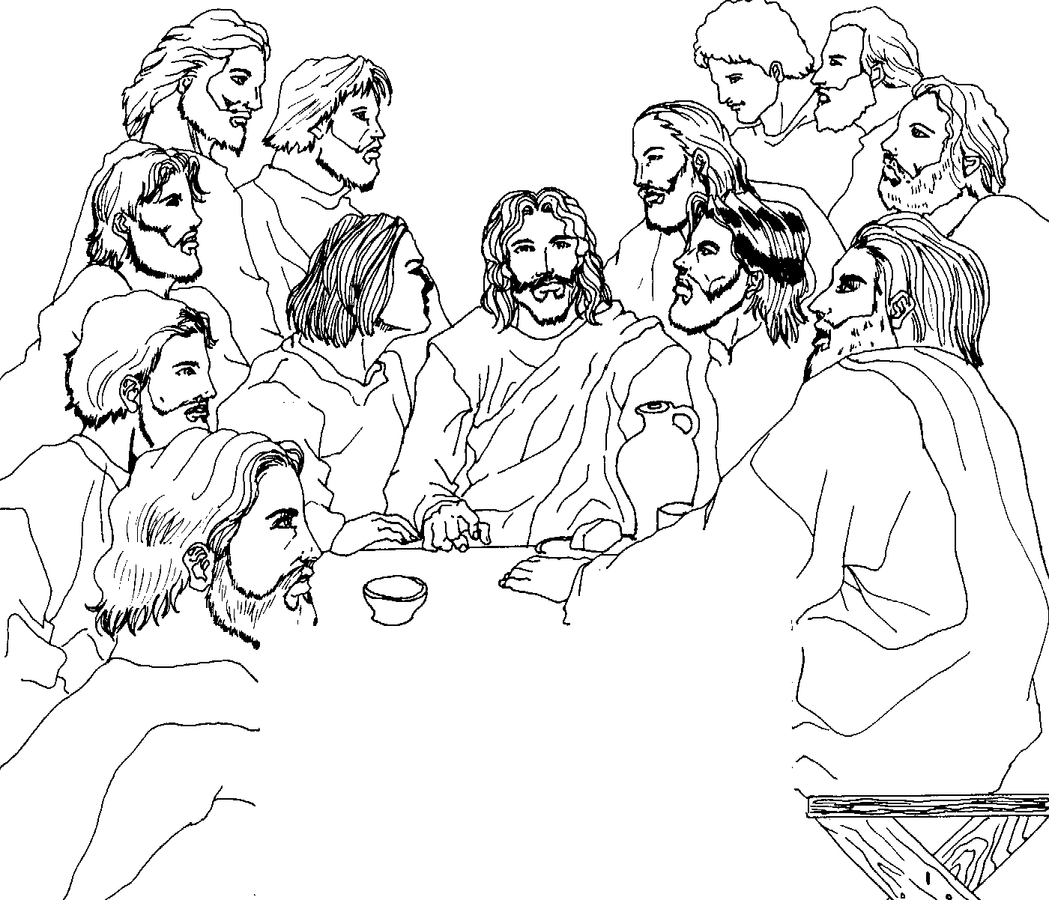

Durante la comida Jesús tomó pan, y después de pronunciar la bendición, lo partió y se los dio diciendo:
“tomen esto es mi cuerpo”.
Tomó luego una copa y después de dar gracias, se las entregó y todos bebieron de ella.
Y les dijo:
“esto es mi sangre, la sangre de la Alianza, que será derramada por una muchedumbre. En verdad les digo que no volveré a probar el zumo de cepas hasta el día en que lo beba nuevo en el Reino de Dios”.
( Mc.14,22-25)

LA EUCARISTÍA SACRAMENTO DE NUTRICIÓN.

La comida, signo religioso. La Eucaristía, instituida durante una comida, es un rito de nutrición.
Jesús, es el “Pan de vida”, primero por su palabra que abre la vida eterna a los que creen; luego por su carne y su sangre dados como comida y bebida (Jn.6,26-58).

La Eucaristía, sacramento de un sacrificio: muerte redentora y comunión en el sacrificio.

Cierre: ¿Quién acompaña a JESÚS en la mesa? ¿Qué están haciendo junto a JESÚS? ¿Cuándo te sientas en la mesa invitas a JESÚS? ¿Qué sientes por el Amor que nos da a toda la Humanidad?

Tarea desafío Familiar: DEMUESTRAR CON SINCERIDAD El CARIÑO Y UNIÓN FAMILIAR, con un pequeño gesto.

